Mi fantasía
U
nanoche, leyendo un bello libro aparecí en un cuento de hadas. Siempre un unicornio me acompañaba salvándome de todo aquello que fuera a dañarme.
Así comenzó la travesía de este efímero viaje donde interactué con disímiles personajes, cada uno con una historia diferente y que iban confluyendo con el resto, lográndose como siempre sucede en los cuentos de hadas, un final feliz.
Podría haber escrito cien libros entre tantos miedos y emociones encontrados en los últimos tiempos, sintiendo cómo tu cuerpo se desfallece sin entender; ahora todo ha cambiado, gracias a Dios y a muchas personitas que cuidan de mí. Sentí gran protección en el peor de mis momentos y fue ahí donde encontré la absoluta felicidad.

I
El bosque encantado

C
omo todos los días el Astro Rey iluminaba el Universo al mismo tiempo que penetraban sus rayos por mi ventana, me encontraba leyendo un bello libro.
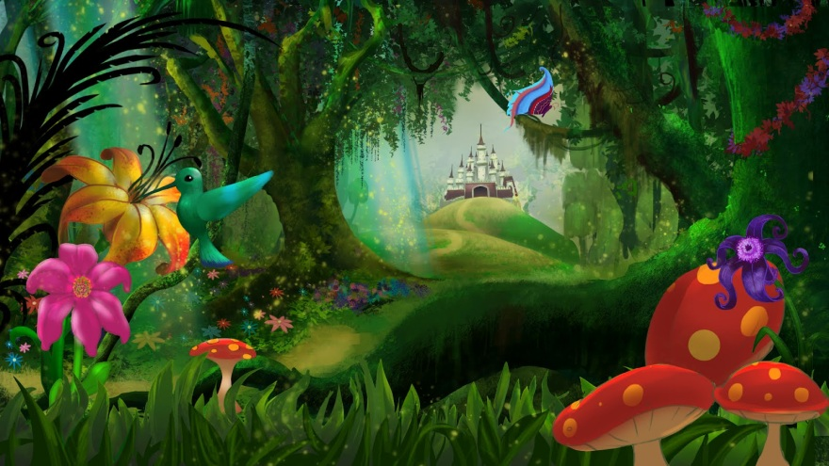
Las opacas cortinas trataban de cerrarle el paso, pero sus hilos dorados dotaron mi cuarto de una luz tenue y mágica al unísono, quedé muy impresionada, pues me encontraba perdida dentro de un cuento de hadas, en un bosque encantado.
Los árboles tenían barba, que crecían en dependencia de los años cumplidos, y créanme, eran cientos, los pájaros volaban suavemente y trinaban.
A lo lejos un ruiseñor entonaba una linda melodía, las mariposas danzaban al compás del viento y las ranitas croaban sin cesar. Una laguna de aguas cristalinas refrescaba mi vista, en el centro un manantial, tan claro que el reflejo se hacía imperceptible, las rocas saludaban como si siempre hubieran convivido con ellas. Sentí un rechinar de hojas secas y un abatir de alas.
Sorprendida y terriblemente asustada divisé detrás de los árboles cómo se alzaba un gran dragón con una cola enorme que se empeñaba en aplastarme. Observé su boca emanando fuego sin cesar. Corrí entre los árboles, tropezando con piedras de diversos tamaños; pero el dragón corría más y hasta volaba para lograr hacerme su presa, ya cuando menguaban mis fuerzas, y por instantes pensé que cesaba mi vida, a mi lado apareció de la nada un bello Unicornio, blanco como la espuma del mar, con un cuerno plateado y perfectamente torneado.
El Unicornio me llamó por mi nombre y me monté sobre su lomo, alzó el vuelo y desaparecimos en el horizonte. Al dragón no lo vi nunca más pues nos encontrábamos a cientos de kilómetros del bosque encantado y a miles de metros de altura, por entre las nubes las gaviotas nos cedían el paso y yo me sentía muy segura sobre el Unicornio que tenía además una franja azul en su sien, tan azul como el mar en un día de verano: por eso lo llamé mi Unicornio azul.

